ОСП МБДОУ детский сад № 8 «Звёздочка» - детский сад «Солнышко»
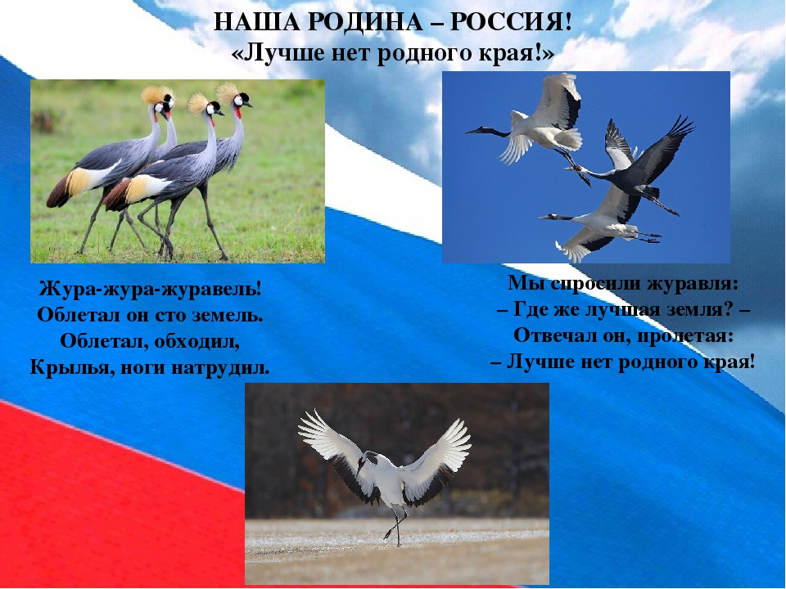
КОНСУЛЬТАЦИЯ ДЛЯ РОДИТЕЛЕЙ:

Воспитатель: Елистратова С.В.
«Лучше нет родного края»
Мой край как он велик,
Огромные просторы.
Ты не увидишь все за миг
В нем реки, леса и озера.
В нем птицы рыбы и зверьё,
Так много видов разных.
Здесь детство провожу своё
И много знаний получаю важных.
В краю моём, в краю родном
здесь ханты и манси живут.
Но я уверена в одном,
Что для меня нет края лучше.
В дошкольном возрасте начинает формироваться чувство патриотизма: любовь и привязанность к Родине, преданность ей, ответственность за нее, желание трудиться на ее благо, беречь и умножать ее богатства. Патриотическое воспитание дошкольников включает в себя передачу им знаний, формирование на их основе отношения и организацию доступной деятельности. Современные исследования, посвященные проблемам приобщения дошкольников к истории, культуре, социальной жизни родного города, связаны с изучением механизмов социализации, формирования социальной компетенции ребенка, осознания ребенком самого себя как представителя человеческого рода, восприятия детьми мира предметов, формирования знаний о трудовой деятельности взрослых и т.д. Базовым этапом формирования у детей любви к Родине следует считать накопление ими социального опыта жизни в своем городе, усвоение принятых в нем норм поведения, взаимоотношений, приобщение к миру его культуры. Любовь к Отчизне начинается с любви к своей малой Родине – месту, где родился человек. Краеведческий подход в образовании дошкольников дает возможность гуманизировать воспитательный процесс, выбрать образовательный маршрут для воспитанников не только в информационно-просветительском, но и в эмоциональном плане. Знакомясь с родным городом, его достопримечательностями, ребенок учится осознавать себя живущим в определенный временный период, в определенных этнокультурных условиях и в тоже время приобщаться к богатствам национальной и мировой культуры.
Очень рано в мир ребенка входит природа родного края. Река, лес, поле постепенно оживают для него: от первого общего восприятия ребенок переходит к конкретизации – у него появляются любимые уголки для игры, любимое дерево, тропинки в лесу, место для рыбалки у реки. Это делает лес, речку своими, родными, остающимися в памяти на всю жизнь. Любовь к родным местам, и гордость за свой народ, ощущение своей неразрывности совсем окружающим, и желание сохранять и приумножать богатства своей страны.
Так общественное и природное окружение выступает в роли первого педагога, знакомящего ребенка с Родиной. Но без помощи взрослого ребёнку трудно выделить в окружающей жизни наиболее существенное характерное. Он может не увидеть главное, или принять за главное нетипичное, второстепенное. «Как у маленького деревца, заботливый садовник укрепляет корень, от мощности которого зависит жизнь растения на протяжении нескольких десятилетий, так и учитель должен заботиться о воспитании у своих детей чувства безграничной любви к Родине. Без помощи взрослого детям трудно понять, что люди трудятся на благо всей страны, что город, село, лес, река, которые ребенок видит каждый день – это и есть его Родина.
Так как у детей еще очень мал жизненный опыт, взрослый выступает посредником между ребенком и окружающим его миром. Он направляет, регулирует его восприятие к окружающему, которое постепенно воспитывает чувства любви к малой Родине у ребенка. Важным средством краеведческого воспитания является приобщение детей к традициям народа. Ребенок в старшем дошкольном возрасте уже должен знать основные главные праздники коренных народов населяющих край. Игры, загадки, сказки, названия предметов обихода, основных строений, которые необходимы для таежных жителей. Любовь к Родине становится настоящим глубоким чувством, когда она выражается не только в стремлении больше узнать о ней, но и в желании, потребности трудиться, на благо отечества, бережно относиться к его богатствам. Роль самостоятельной трудовой деятельности в воспитании будущего гражданина чрезвычайно важна. Дела ребенка дошкольника невелики и не сложны, однако они имеют большое значение для формирования его личности. Нужно поощрять самостоятельную деятельность детей, мотивом которой является желание сделать, что - то для коллектива, для детского сада. Не всегда ребята могут сами сообразить, что и как делать. Вот здесь и нужна помощь взрослого, его совет, пример. Всё это говорит о том, что воспитание патриотических чувств можно и нужно начинать с дошкольного возраста.
Крылатая фраза: «Все начинается с детства»- как нельзя больше относиться к данному вопросу.
Задумаюсь об истоках патриотических чувств, мы всегда обращаемся к впечатлениям детства: это и дерево под окном, и родные напевы.
Любить Родину – это и знать её. Что может знать о своей стране ребенок, какие знания нужны ему, чтобы первое чувство любви к отечеству стало осознанным и прочным? Прежде всего, ребенку нужно знать о сегодняшней жизни своей малой Родины.

